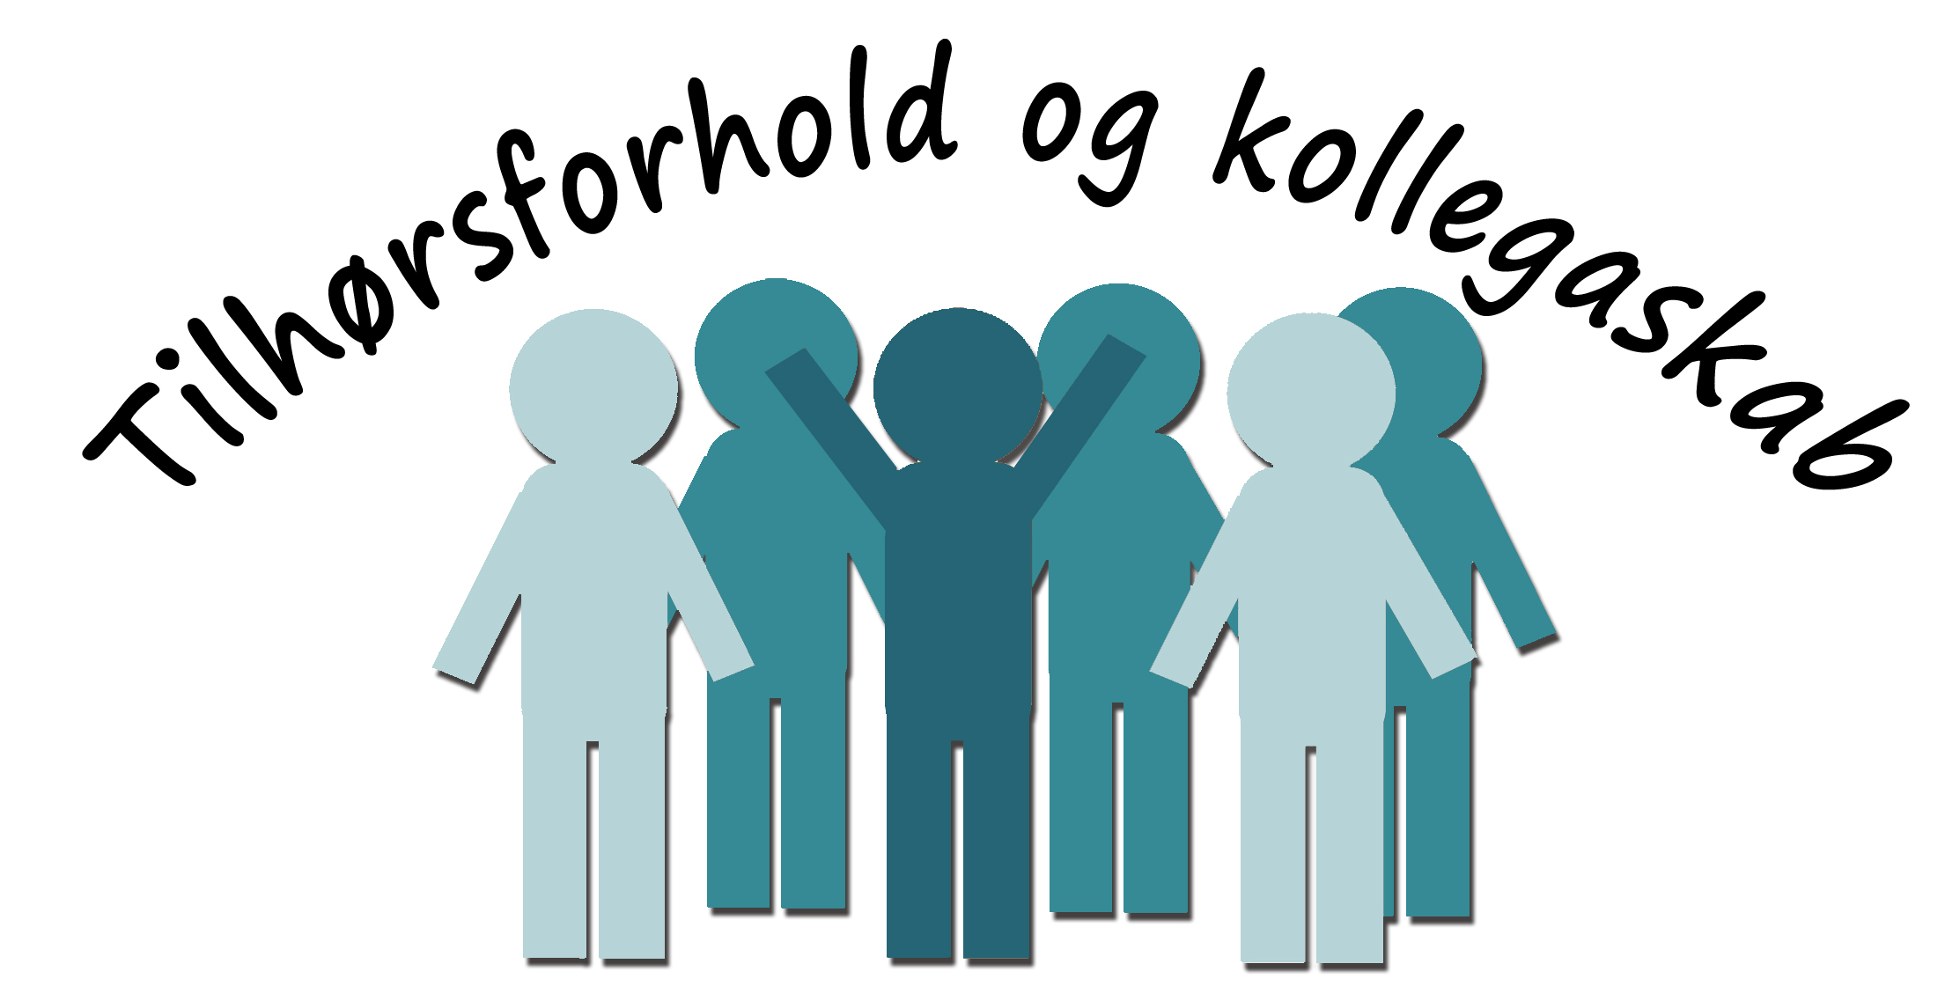

Kære kollega

Du inviteres til at deltage i 3-timers møde for alle uddannelseslæger i XX afdelingen

....dag den ..........2023, kl....... i mødelokale......

3-timers mødet er en mulighed for, at vi som uddannelseslæger kan diskutere og komme med vores forslag til ændringer og initiativer, der kan være med til at forbedre og udvikle uddannelsen på AUH.
Årets tema; Tilhørsforhold og et godt kollegaskab er vigtig for læring - et fælles ansvar
Hvordan kan du og andre uddannelseslæger bidrage til at tage godt imod nye kollegaer inkl. stud med'er?
Hvad kan du og andre uddannelseslæger gøre for at være med til, at en ny kollega bliver en del af arbejdsfællesskabet?
Hvad kan vi som uddannelseslæger gøre for at styrke tilhørsforholdet og det gode kollegaskab i afdelingen?
&
Initiativer og tiltag, der kan forbedre og udvikle den lægelige videreuddannelsen
i egen afdeling og/eller på tværs af AUH

- en mulighed for at tænke uddannelse frit og helt ud af boksen

Afholdelse af 3-timers møder på AUH i 2023 er aftalt med hospitals- og afdelingsledelseskredsen. Det forventes derfor, at alle uddannelseslæger deltager.

Mødet giver os som uddannelseslæger tre timer i arbejdstiden til at diskutere vores uddannelse og uddannelsesmiljø.

Det primære fokus er, hvilke uddannelsestiltag vi selv kan iværksætte, men også hvad øvrige kolleger, afdelingen og hospitalet eventuelt kan bidrage med. Vi får mulighed for i fællesskab at sætte ord på og konkret planlægge, hvad vi hver især og som gruppe kan gøre for at løfte kvaliteten af vores egen uddannelse fremadrettet.
Som forberedelse til vores 3-times møde vil jeg bede dig om inden mødet
- at tænke på tre gode og tre mindre gode oplevelser du vil fremhæve i forhold til "Tilhørsforhold og det gode kollegaskab" i de afdelinger du har været på i dit uddannelsesforløb – hvis du er KBU-læge tænk gerne på din tid under studiet eller i et lægevikariat

- at overveje, hvilke ændringer, der kunne styrke " Tilhørsforhold og det gode kollegaskab" og "uddannelsen i øvrigt" i afdelingen

- at overveje, hvordan du og andre uddannelseslæger kan bidrage til at styrke " Tilhørsforhold og det gode kollegaskab" og udvikle "uddannelsen i øvrigt" i afdelingen

OBS vigtigt; Noter dine overvejelser på "det individuelle arbejdsark" (vedhæftet) og tag dine noter med til mødet!

Som en del af mødet skal vi også gøre status på initiativerne fra 3-timers mødet i 2022

Ser frem til et godt 3-timers møde

Med venlig hilsen
XXX, mødeleder

